Министерство Образования И Науки Российской федерации
Федеральное государственное бюджетное образовательное учреждение высшего образования
«Московский авиационный институт
(национальный исследовательский университет)» (МАИ)
___________________________________________________________

КИНЕМАТИКА

Задание №1

Исследование поступательного и вращательного движений твердого тела

Москва 2018г.

УКАЗАНИЯ

Каждый студент получает вариант задания, соответствующий номеру схемы механизмов (Приложение 1) и строке цифр из таблицы (табл. Приложение 2). Номер схемы и номер строки совпадают с номером студента в списке группы.

ЗАДАНИЕ

Движение груза 1 описывается выражением:
x = C₂ t² + C₁ t + C₀,
где t – время в секундах; C₀, C₁, C₂ – постоянные.
В начальный момент времени t₀ = 0, начальная координата груза равна х=x₀, а начальная скорость dx₀/dt = V₀. В момент времени t = τ координата груза 1 равна х = l . Размеры шкивов 2 и 3 характеризуются радиусами R₂, r₂, R₃, r₃. Принять условие отсутствия проскальзывания соприкасающихся тел.
Определить:
- уравнение движения груза 1;
- скорость и ускорение груза 1. в момент времени t = t₁;
- угловые скорости и угловые ускорения шкивов 2 и 3 в момент времени t = t₁;
- скорость и ускорение точки М шкива механизма при t=t₁.

Необходимые для решения данные приведены в таблице.

ПОРЯДОК ВЫПОЛНЕНИЯ РАБОТЫ

Основные требования к оформлению задания :
- Должны быть приведен полностью текст задачи, а также составлено краткое условие задачи со всеми необходимыми цифровыми данными (Дано:... Найти:...).
- Получите расчётные формулы для определения неизвестных.
- Проведите подсчёт значений искомых реакций по полученным расчётным формулам.
- Ответы должны быть получены с точностью не ниже одного процента.

Приложение 1.
Схемы механизмов

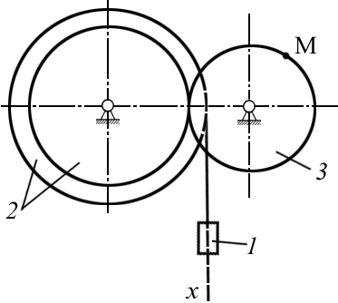  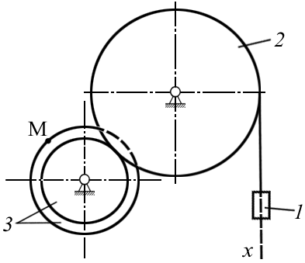  1  3  2  x  M  1 | 2  3  2  x  M  1
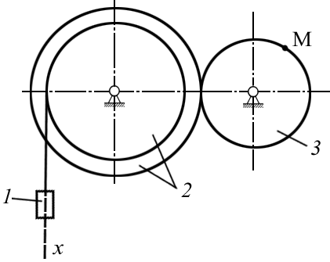  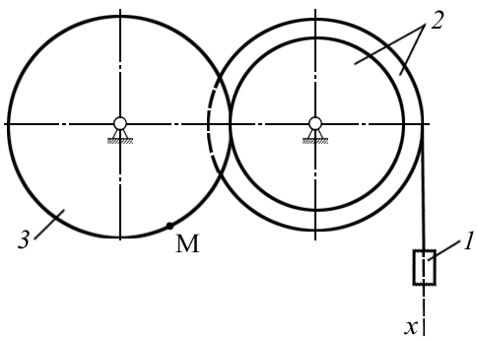  3  3  2  1  x  M | 4  3  2  1  x  M
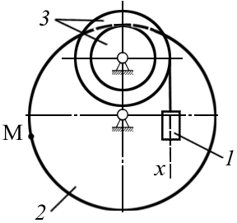  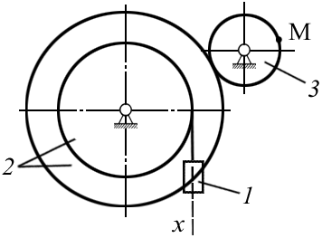  5  3  2  1  x | 6  3  2  1  x
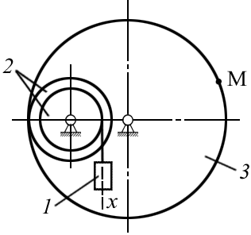  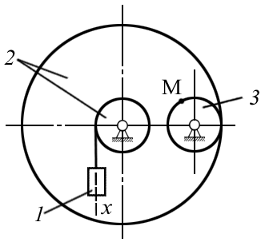  7  3  2  1  x  M | 8  3  2  1  x  M
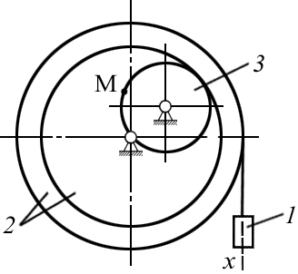  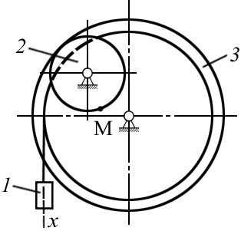  9  3  2  1  x  M | 10  2  3  1  x  M
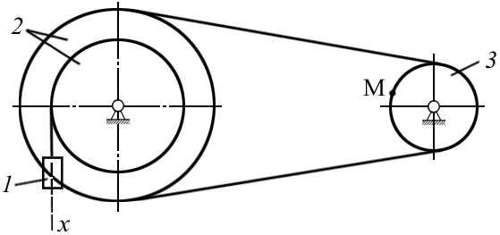  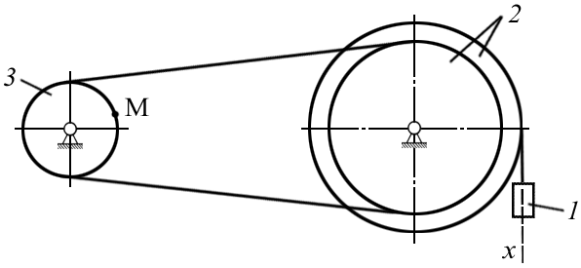  11  3  2  1  x  M | 12  3  2  1  x  M
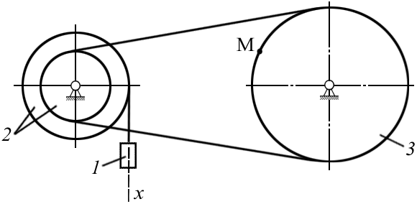  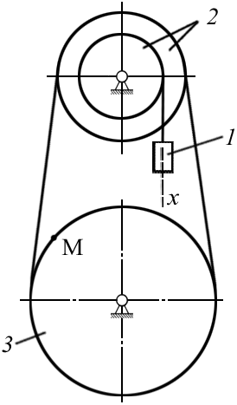  13  3  2  1  x  M | 14  3  2  1  x  M
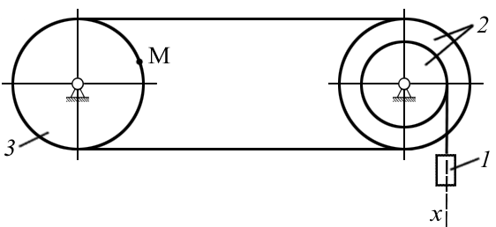  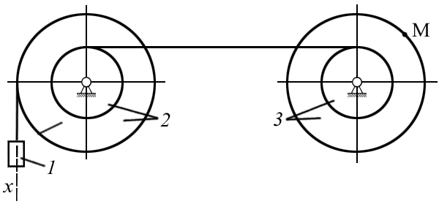  15  3  2  1  x  M | 16  3  2  1  x  M
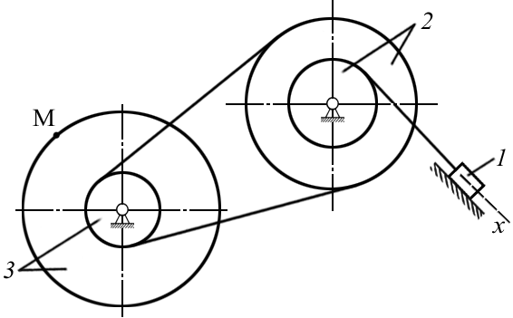  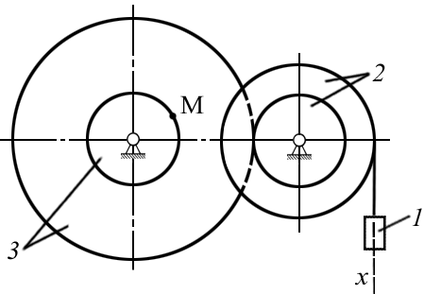  17  3  2  1  x  M | 18  3  2  1  x  M
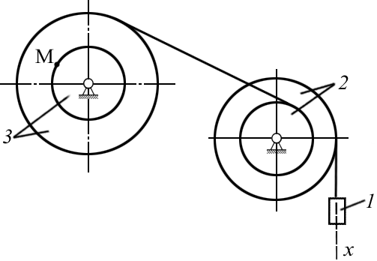  19  2  1  3  M  x | 20  3  2  1  x  M
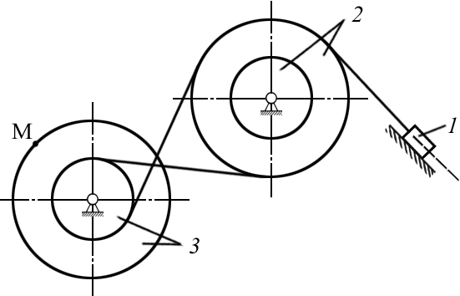  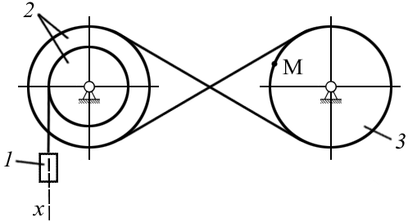  21  2  1  3  M  x  21 | 22  3  2  1  x  M
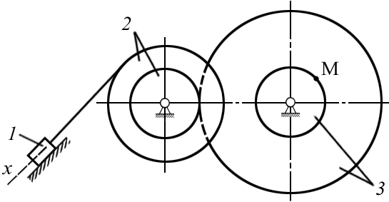  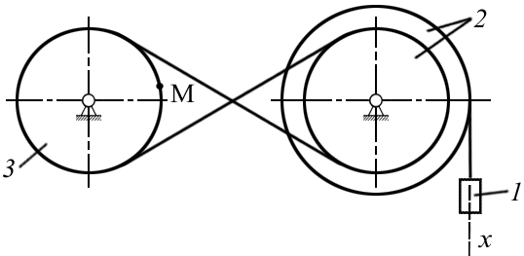  23  3  2  1  x  M | 24  3  2  1  x  M

Приложение 2.
Вариант | Радиусы шкивов 2 и 3, м |  |  |  | Начальные условия |  | Движение груза 1 |  | Расчетн. момент времени
Вариант | R₂ | r₂ | R₃ | r₃ | x₀, м | V₀,м/с | τ₀, с | l₀, м | t₁, с
1 | 0.50 | 0.40 | 0.36 | – | 0.02 | 0.12 | 3 | 1.73 | 2
2 | 0.80 | – | 0.70 | 0.55 | 0.05 | 0.10 | 2 | 1.41 | 1
3 | 1.10 | 0.45 | 0.75 | – | 0.08 | 0.06 | 4 | 1.40 | 2
4 | 0.76 | 0.68 | 0.60 | – | 0.04 | 0.04 | 4 | 1.72 | 3
5 | 0.60 | 0.45 | 1.20 | – | 0.03 | 0.15 | 3 | 2.02 | 2
6 | 0.90 | 0.60 | 0.30 | – | 0.07 | 0.16 | 4 | 1.5 | 2
7 | 0.50 | 0.42 | 1.05 | – | 0.08 | 0.05 | 4 | 1.24 | 3
8 | 0.90 | 0.5 | 1.25 | – | 0.06 | 0.02 | 3 | 1.11 | 2
9 | 0.90 | 0.75 | 0.30 | – | 0.10 | 0.07 | 2 | 1.48 | 1
10 | 1.10 | 0.80 | 0.50 | – | 0.05 | 0.03 | 4 | 1.29 | 3
11 | 1.00 | 0.85 | 0.60 | – | 0.09 | 0.08 | 2 | 0.65 | 1
12 | 0.70 | 0.50 | 0.30 | – | 0.05 | 0.10 | 3 | 1.79 | 2
13 | 0.60 | 0.40 | 0.80 | – | 0.07 | 0.08 | 5 | 5.57 | 2
14 | 0.60 | 0.40 | 0.60 | – | 0.06 | 0.03 | 2 | 0.80 | 1
15 | 0.75 | 0.50 | 0.75 | – | 0.05 | 0.02 | 4 | 1.89 | 2
16 | 0.80 | 0.60 | 0.80 | 0.60 | 0.04 | 0.06 | 4 | 2.20 | 3
17 | 0.75 | 0.50 | 1.00 | 0.60 | 0.08 | 0.04 | 2 | 2.44 | 1
18 | 1.00 | 0.75 | 1.20 | 0.75 | 0.03 | 0.12 | 4 | 2.11 | 1
19 | 0.70 | 0.50 | 0.60 | 0.40 | 0.05 | 0.10 | 5 | 2.05 | 3
20 | 1.00 | 0.60 | 1.00 | 0.80 | 0.10 | 0.08 | 3 | 3.77 | 1
21 | 0.60 | 0.50 | 0.90 | 0.30 | 0.06 | 0.05 | 5 | 1.56 | 2
22 | 0.81 | 0.57 | 0.60 | – | 0.07 | 0.06 | 2 | 1.03 | 1
23 | 0.85 | 0.60 | 0.90 | 0.60 | 0.05 | 0.09 | 3 | 1.94 | 2
24 | 0.60 | 0.40 | 0.40 | – | 0.09 | 0.08 | 4 | 3.05 | 2

